Week 2, Dag 5, Archimedes (287-212 v.C.) (Versie 20220307)

Proef 9, De Proef van Archimdes en het overloopvat

Vraagstelling:

In een zwembad voel je je onder water lichter. Dat komt doordat je in water een opwaartse kracht ondervindt. De vraag is dus:

“Hoeveel wordt een voorwerp lichter door opwaartse kracht in water?” (Of, meer algemeen, in een vloeistof).

► Benodigdheden:

bak met water, met “overloop” (slangetje)

(elektronisch) weegschaaltje of gewoon keukenweegschaal

houten blok, gelakt (opdat het geen water kan opzuigen)

veerunster, (om de opwaartse kracht mee aan te tonen)

Maatbeker om overgelopen water in op te vangen

► Waarneming 1:

Het blok hout wordt op de weegschaal gewogen: het weegt 400 gram

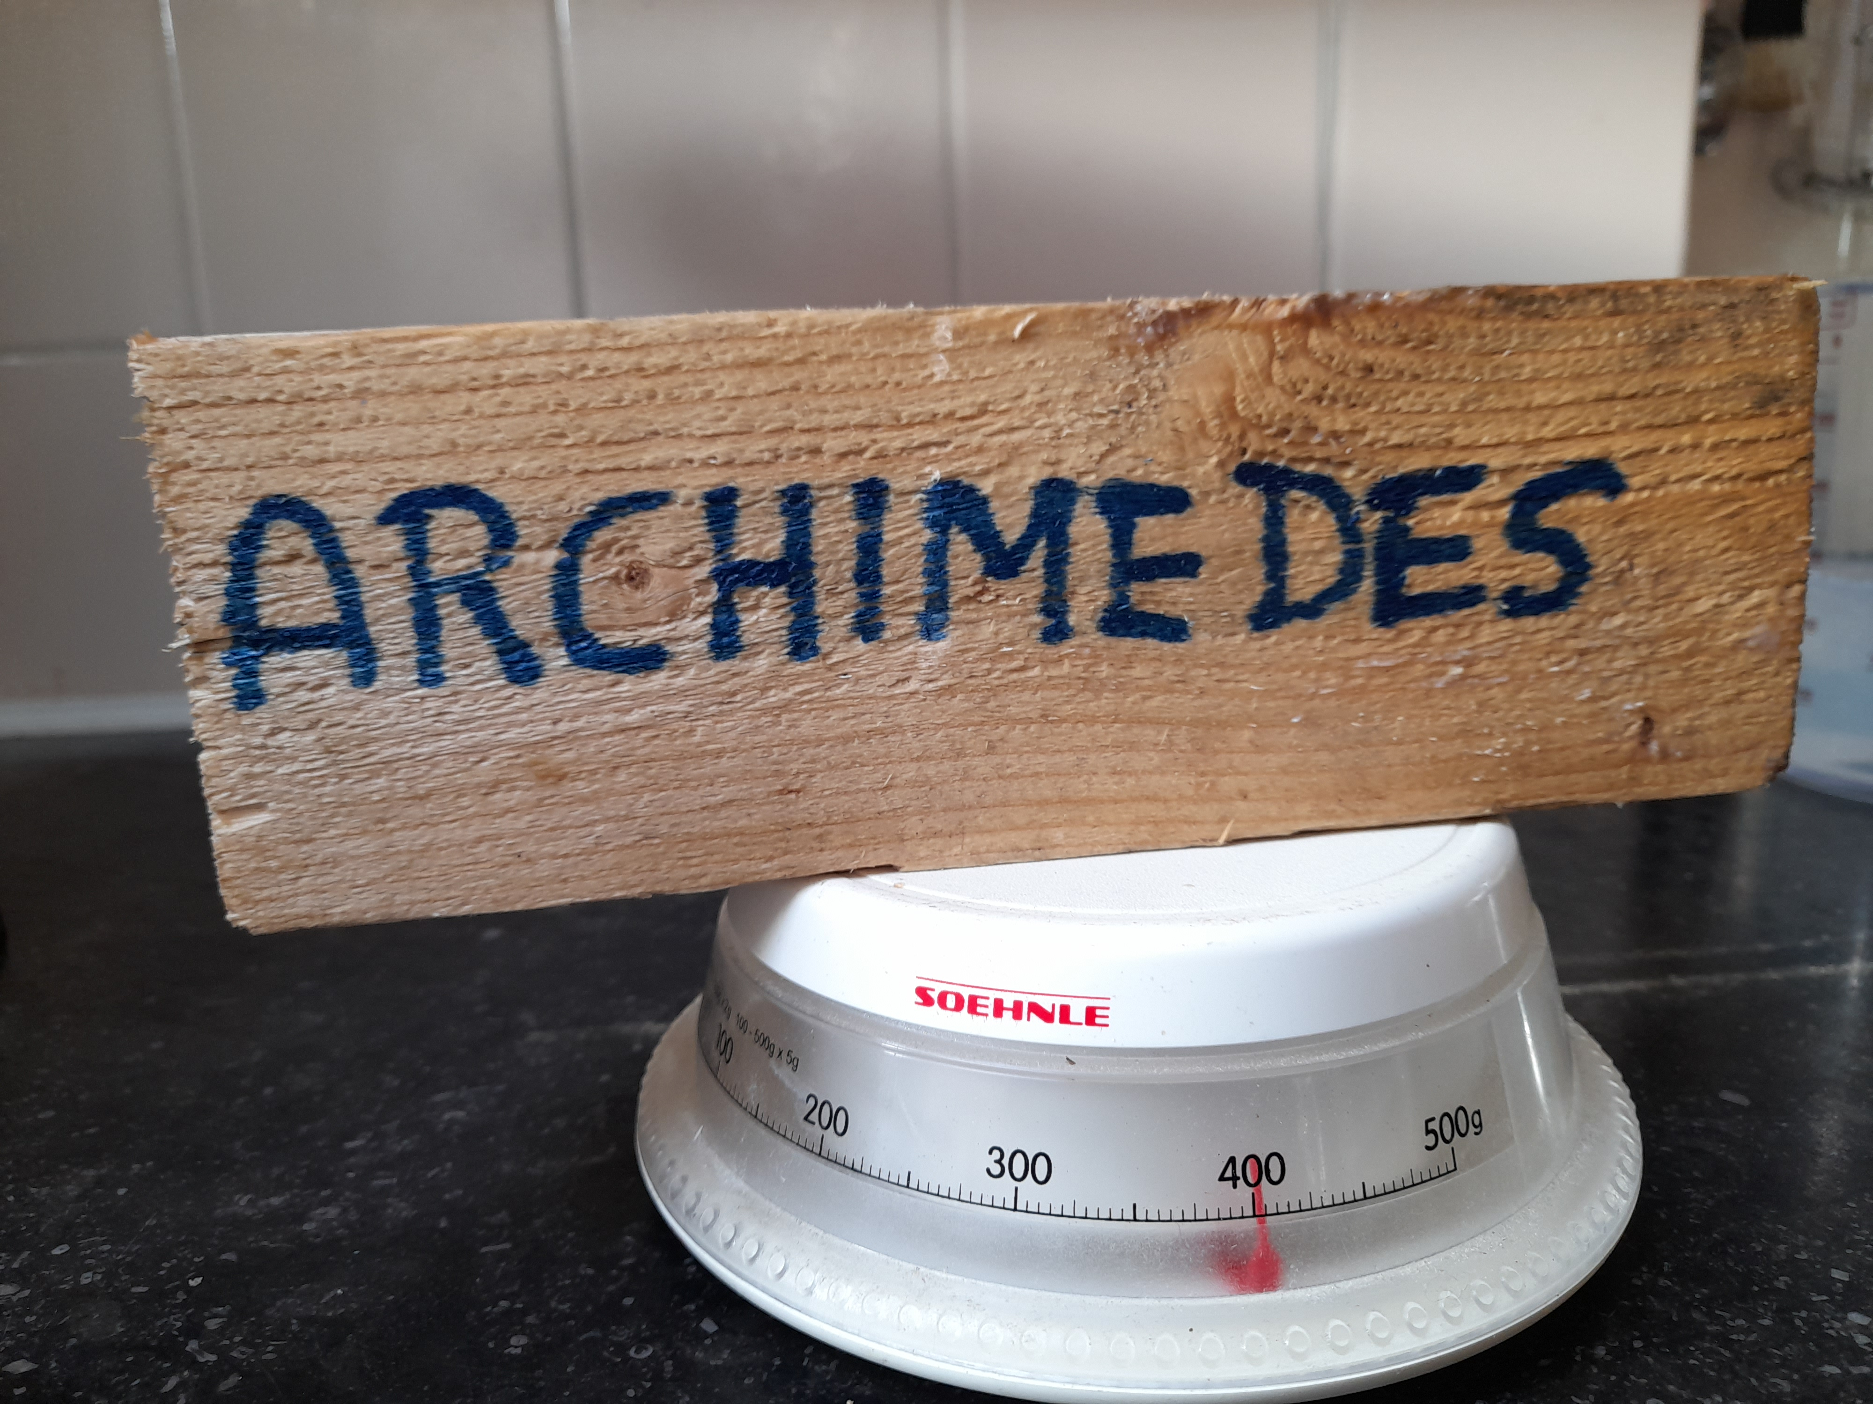

De bak wordt met water gevuld en het water loopt over, totdat het waterniveau precies tot de hoogte van de overloop komt. Als er geen water meer uitdruppelt, doen we een potlood (als kurk) in de overloop. Die is nu afgesloten.

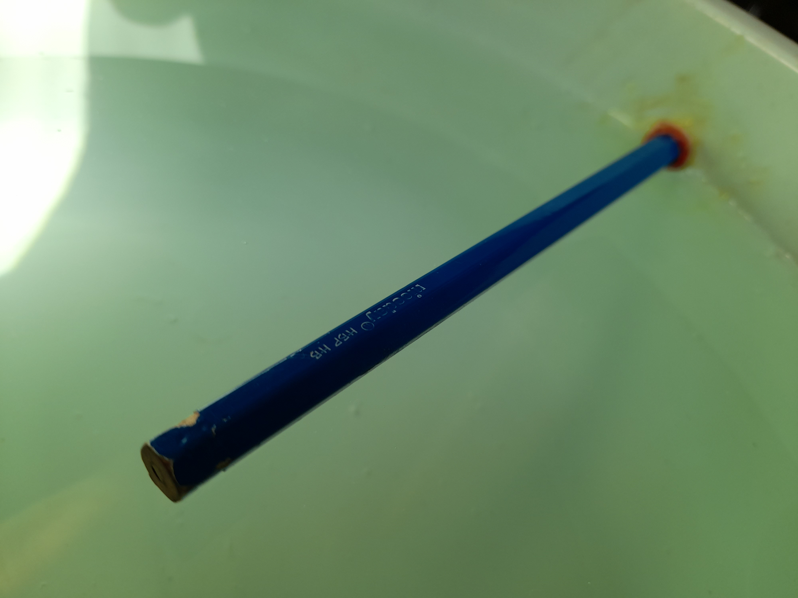

We zetten met viltstift een streep om aan te geven hoe hoog het water nu staat

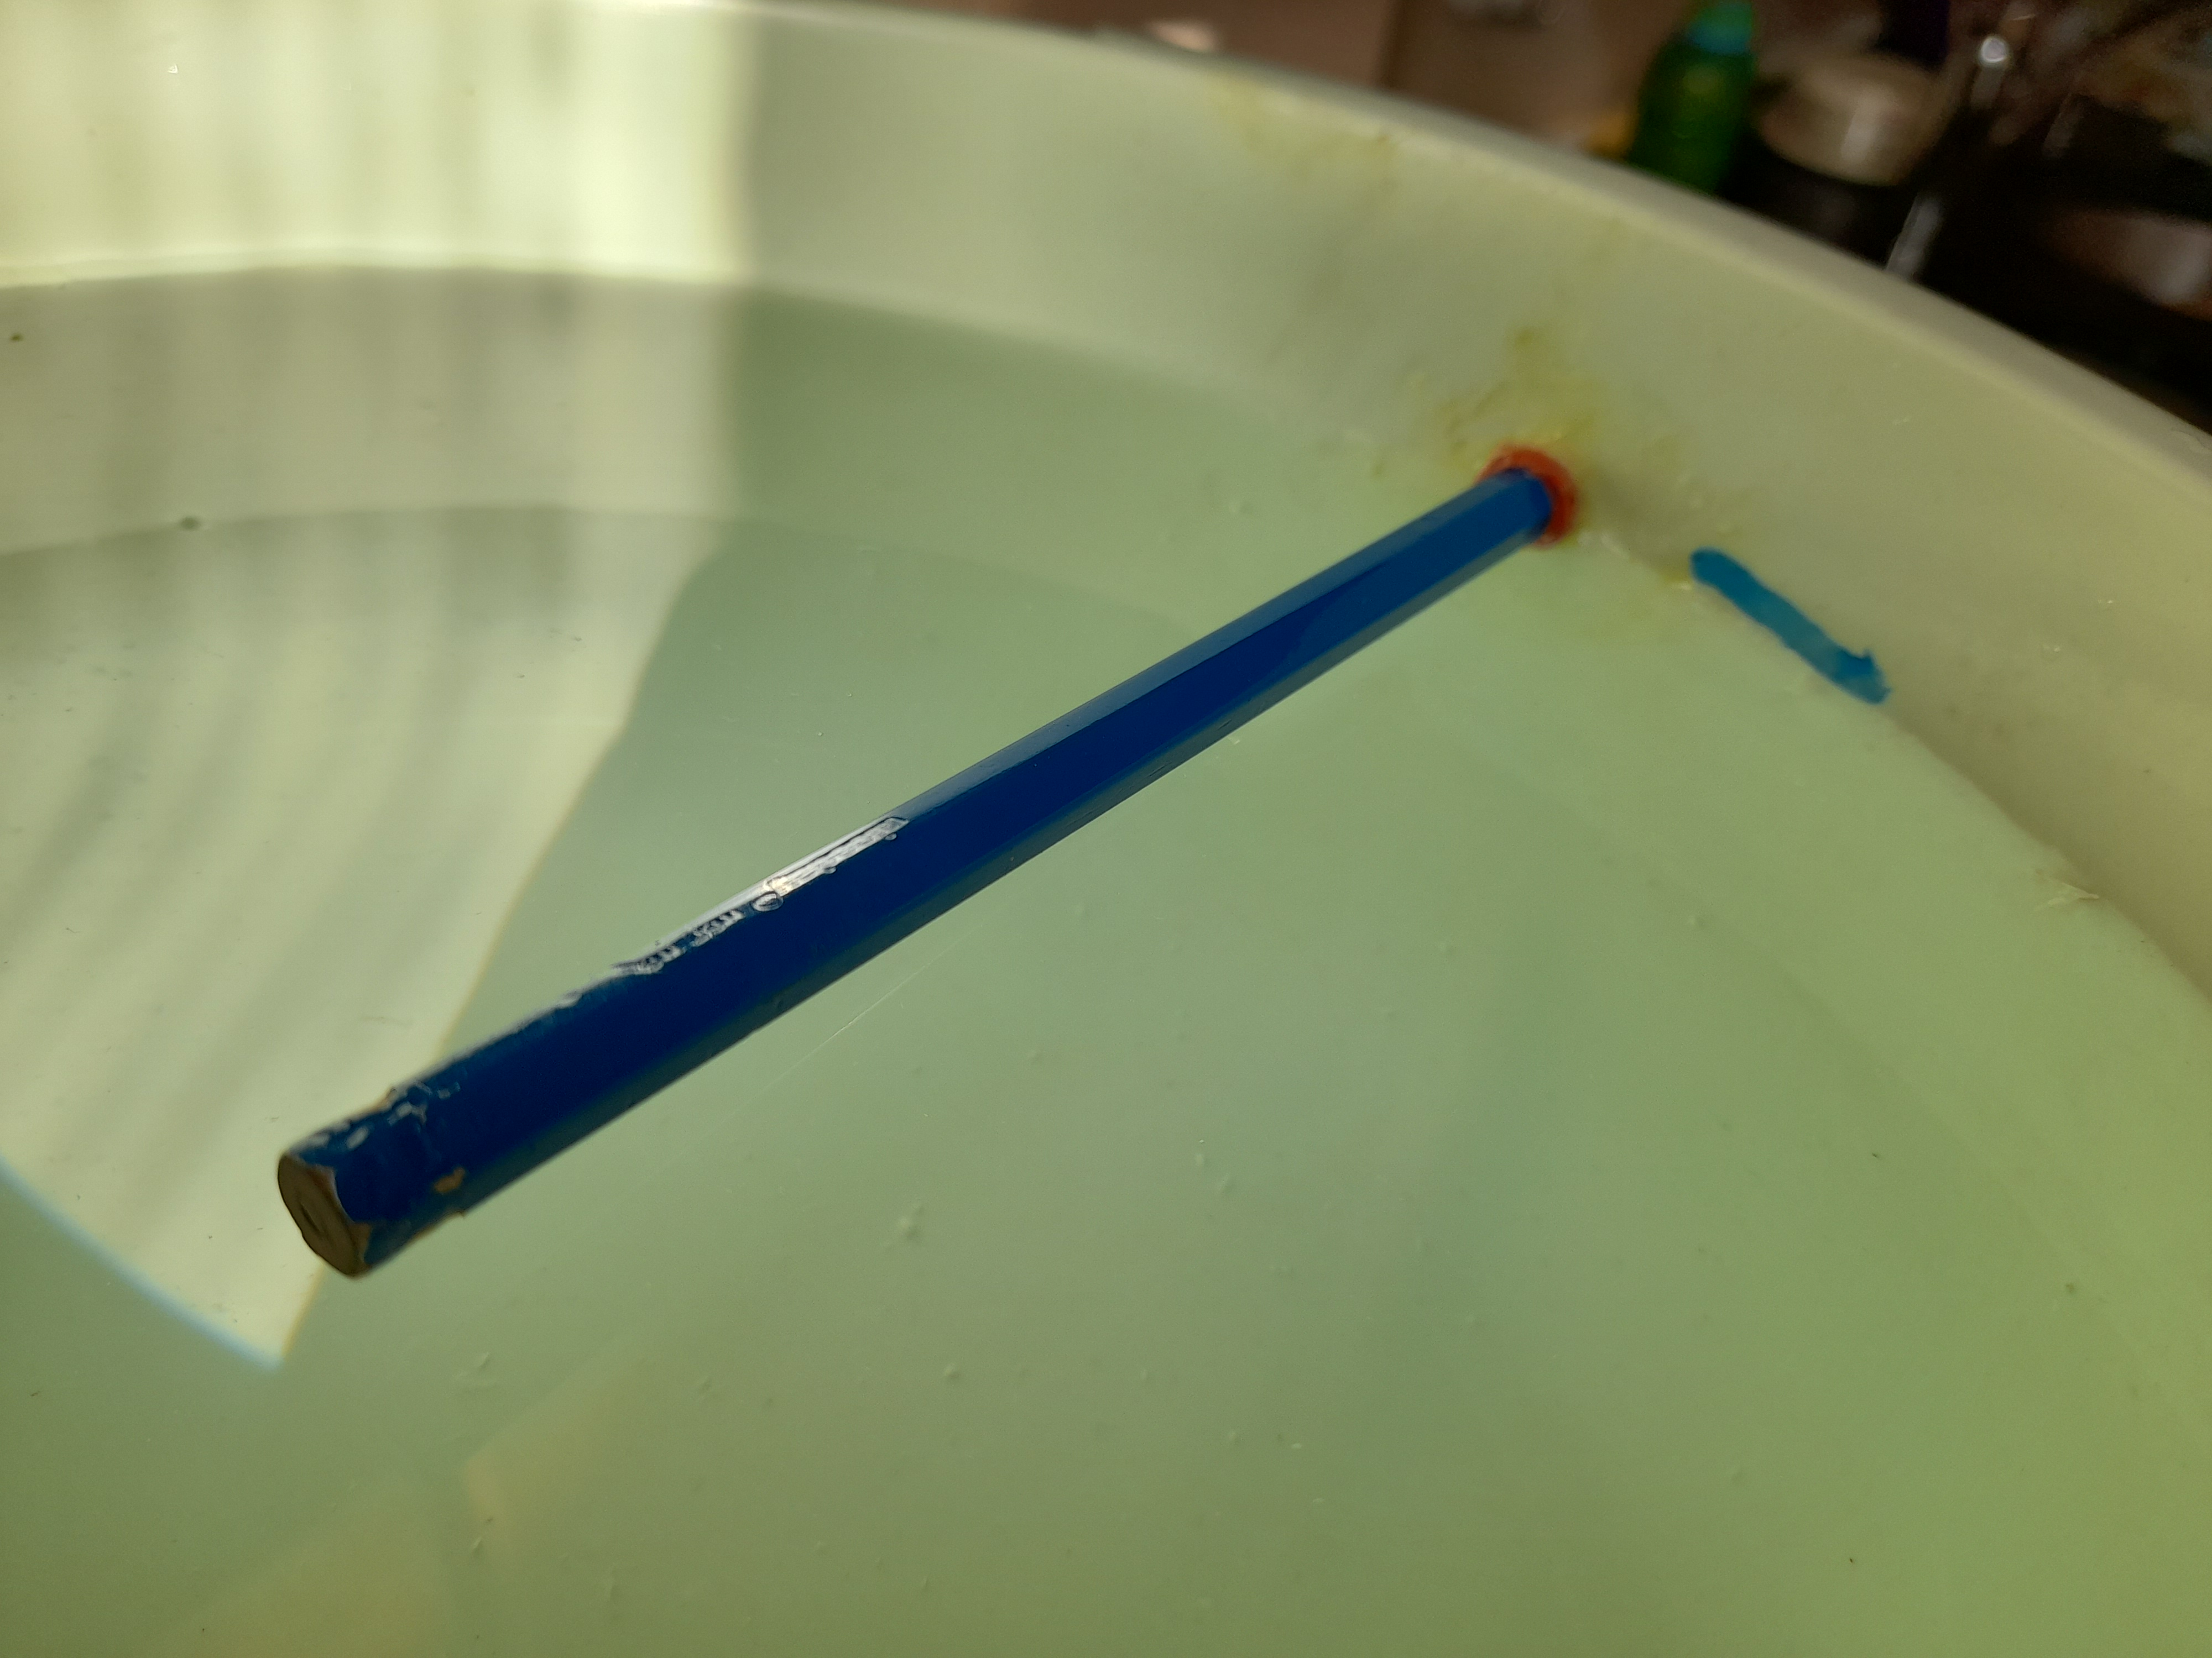

We laten het houtblok aan een veerunster in het water zakken. Zodra het houtblok het water aanraakt, zien we het gewicht op de veerunster dalen.

Het houtblok blijft drijven (uiteraard).

► Conclusie 1:

Dat hout drijft, betekent dat hout lichter is dan water. Maar we moeten natuurlijk zeggen: 1cm3 hout is lichter dan 1cm3 water.

► Waarneming 2:

Toen we het blok hout in het water lieten zakken, kwam het water hoger in de bak te staan

We zetten weer een streep met viltstift. Die streep is nu hoger dan eerst

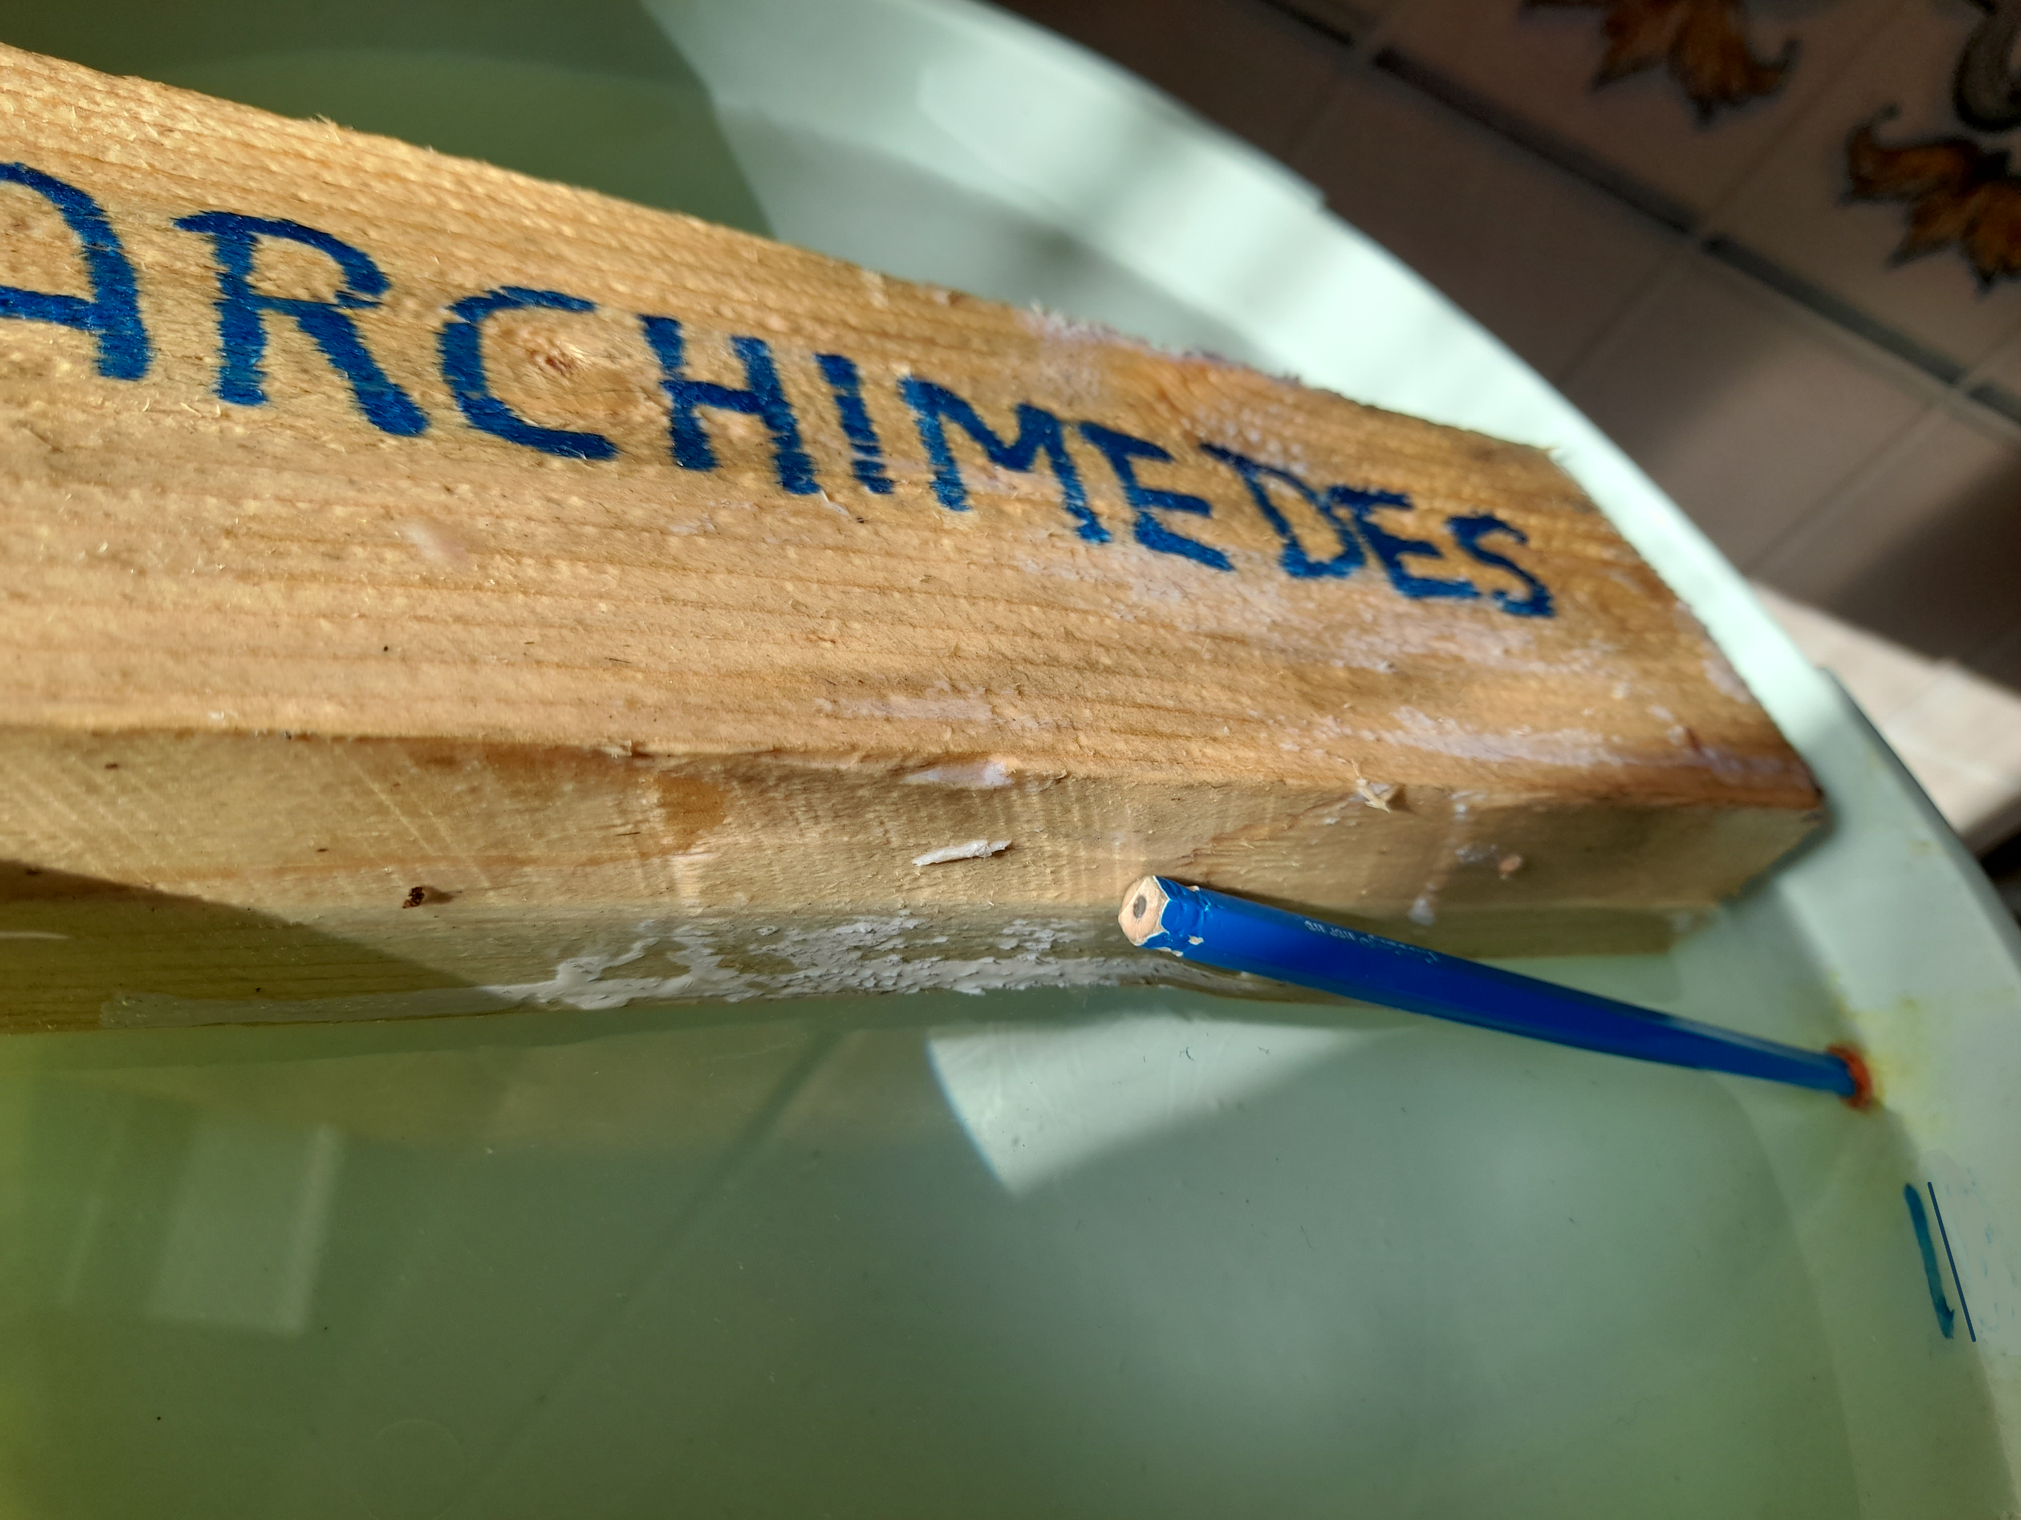

► Conclusie 2:

Het gedeelte van het blok dat onder water zit, verplaatst een hoeveelheid water, waardoor de waterspiegel stijgt.

Leren!!!

► De hoeveelheid water, die door het houtblok a.h.w. “weggeduwd” wordt, noemen we “het verplaatste water” ◄

► Waarneming 3:
- De maatbeker wordt op de weegschaal gezet. De weegschaal wijst mèt de maatbeker “nul” aan (dus het gewicht van het glas doet niet mee!)

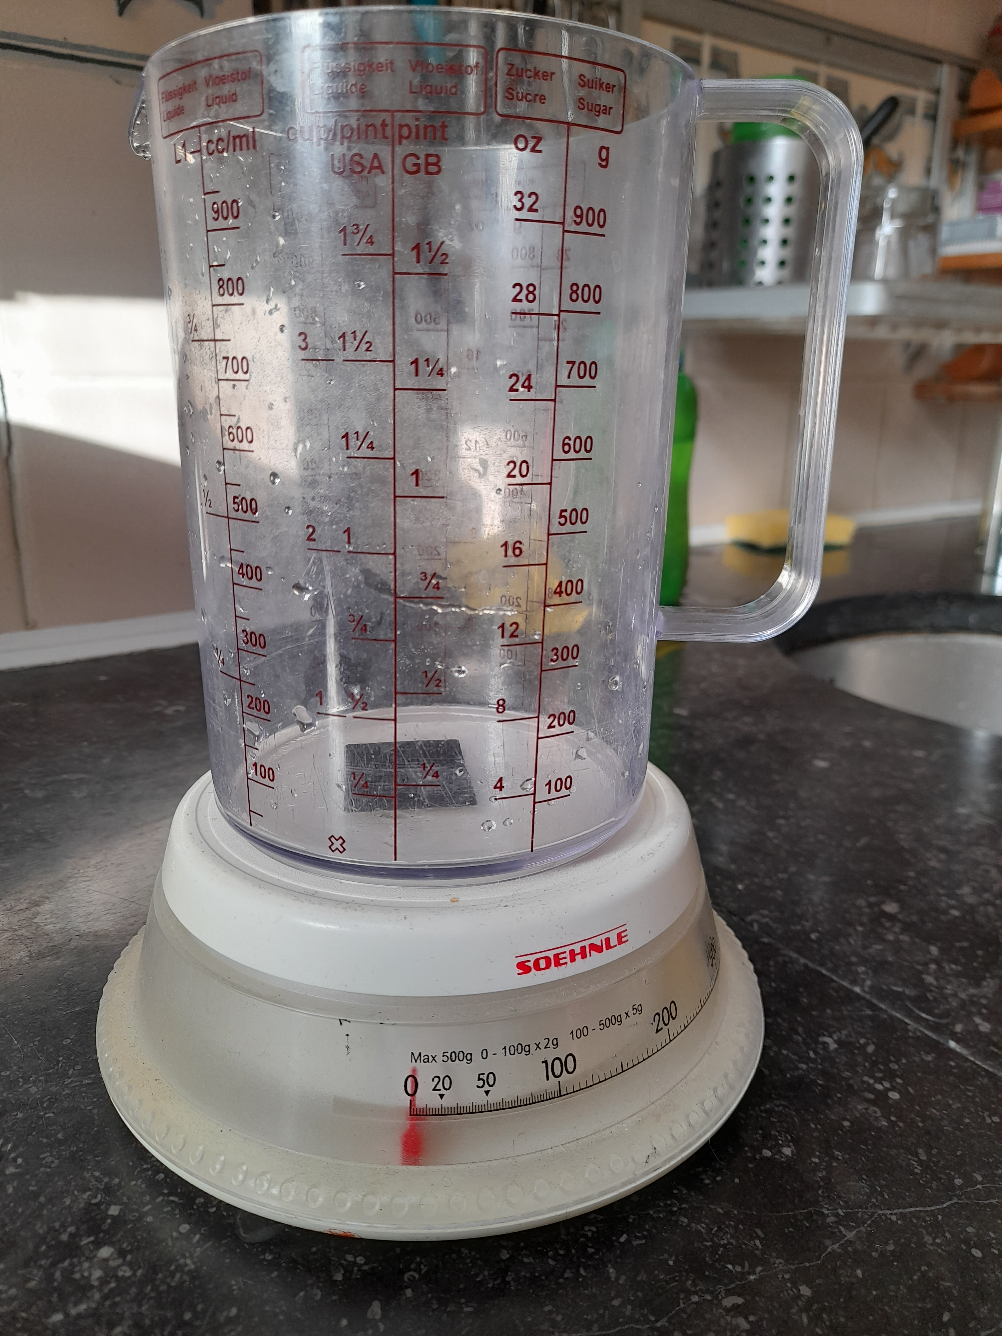

- We laten de overloopslang in de maatbeker uitkomen. Daarin gaan we het verplaatste water opvangen

► Waarneming 4:
- We verwijderen de “kurk” (ons potlood) en het verplaatste water stroomt uit de overloop in de maatbeker. Na een tijdje stopt het water met stromen.

- We lezen op de weegschaal af, dat er 400 gram water in de maatbeker is opgevangen en op de maatbeker zien we dat het volume van het verplaatste water 400ml is. We weten: 1cm3 water weegt 1gram, dus 400ml water wegen 400gram. Maar we herinneren ons óók, dat dit precies het gewicht was van het blok hout!

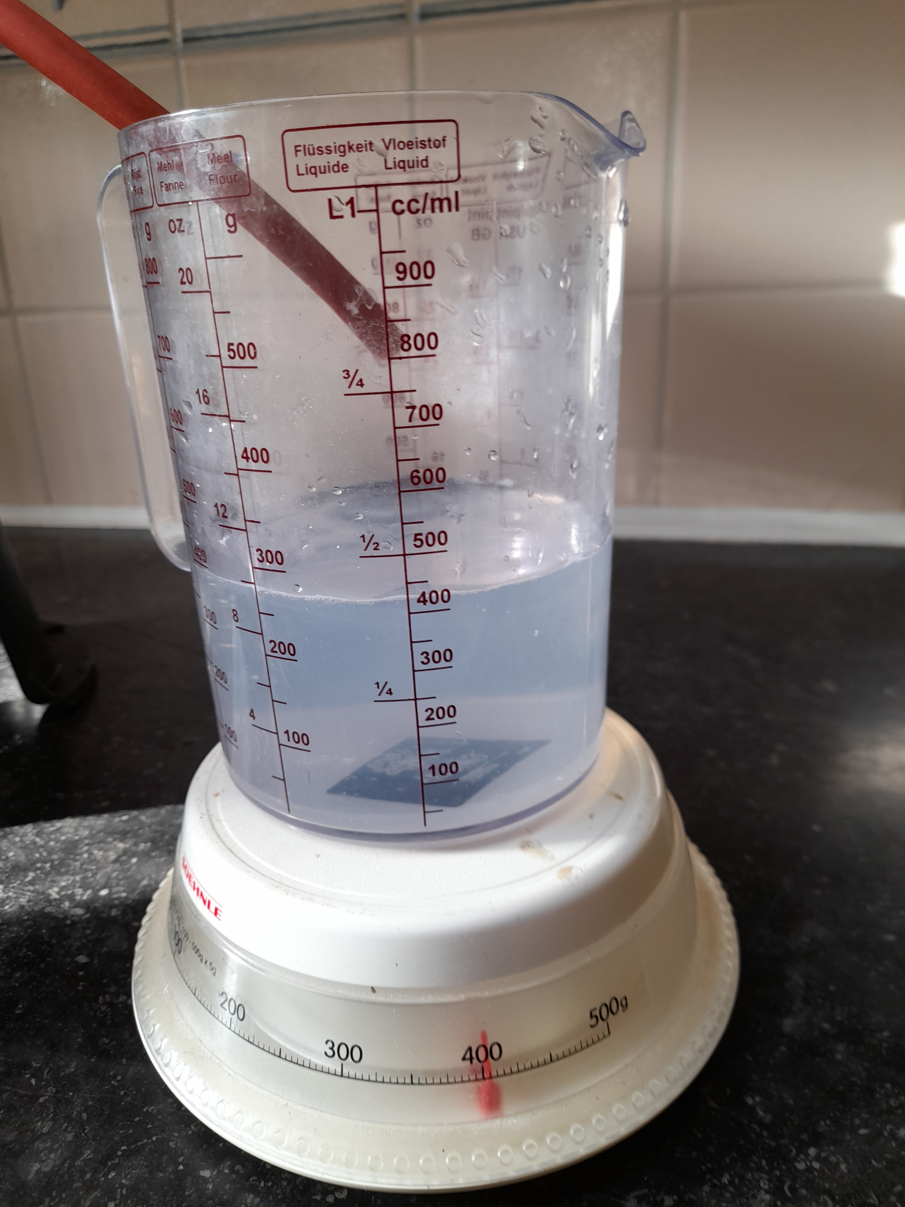

► Conclusie 4:
- De verplaatste hoeveelheid water weegt hetzelfde als het blok hout!!

In woorden kun je dit op twee manieren weergeven:
1e manier:
Het gewicht van de verplaatste vloeistof is gelijk aan het gewicht van het drijvende object

Of meer algemeen – bekend onder de naam “De Wet van Archimedes”:

2e manier
Een voorwerp, geheel of gedeeltelijk ondergedompeld in een vloeistof, ondervindt een opwaartse kracht, die gelijk is aan het gewicht van de verplaatste vloeistof ◄

Opmerkingen:
- We spreken van vloeistof i.p.v. water, omdat deze proef ook geldig is bij andere vloeistoffen. (Bijv. olie, alcohol, melk enz.)
- De wet van Archimedes betekent dus, dat een voorwerp in een vloeistof zóveel lichter wordt, als het gewicht van de vloeistof, die door het voorwerp verplaatst wordt.

Vraag:
Zal ons lichaam in water net zoveel lichter voelen als in olie? (IL olie weekt 0,8 kg. IL water weegt 1 kg.)

Antwoord:
Bij olie zal de ruimte (=volume) die ons lichaam inneemt natuurlijk hetzelfde zijn als bij water. Er druppelen dus bij overloop evenveel ml. in de maatbeker. Maar die milliliters olie wegen minder dan dezelfde milliliters water. Dus het blok hout zal in water een grotere opwaartse kracht ondervinden en dus lichter voelen, dan in olie.

Ten slotte:
Als wij in een zwembad zwemmen, voelen we ons lichter. Maar dat is natuurlijk maar schijn. Want zodra we uit het water komen, wegen we evenveel als toen we er in gingen.

YouTube:
Van deze proef is een zeer duidelijke versie te zien op Youtube:

https://www.youtube.com/watch?v=RN-YnpNxR70

Maar het is natuurlijk veel leuker en beter, om de proef zelf te doen.
Hopelijk inspireert het YouTube-filmpje om zelf zo’n simpele proefopstelling te maken.
0-0-0-0-0

